**1. 모듈명: 분산비교 – 등분산검정**

**2. 디버깅 일시: 20171122**

**3. 사용데이터: birth_clean**

**4. UI 캡쳐:**

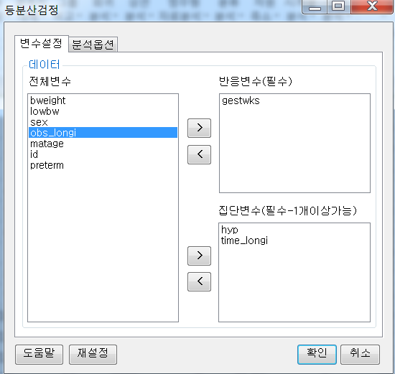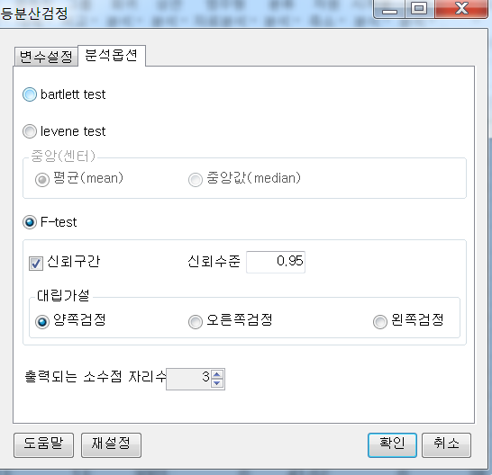

**5. 로그창:**

> REx_VAR_TEST(df2017112214648, res_var='gestwks', group_var='hyp+time_longi', methods='F-test', centering='mean', alternative_hypothesis='two.sided', CI=TRUE, confi.level=0.95, digits=3);

**ERROR! not enough 'y' observations**

**6. 에러메세지:**

‘분석 옵션’ 탭에서 ‘F-test’에 체크를 하면 위와 같은 에러가 뜨고,

‘levene test’에 체크를 하면

> REx_VAR_TEST(df2017112214648, res_var='gestwks', group_var='hyp+time_longi', methods='Levene', centering='median', alternative_hypothesis='two.sided', CI=TRUE, confi.level=0.95, digits=3);

**ERROR! Levene's test is not appropriate with quantitative explanatory variables.**

위와 같은 에러가 뜬다.

‘barlett test’에 체크를 하면

> REx_VAR_TEST(df2017112214648, res_var='gestwks', group_var='hyp+time_longi', methods='Bartlett', centering='median', alternative_hypothesis='two.sided', CI=TRUE, confi.level=0.95, digits=3);

**ERROR! there must be at least 2 observations in each group**

와 같은 에러가 발생한다.

변수설정 – 집단변수에서 변수를 하나만 놓으면,

‘barlett test’옵션으로 실행시에는 에러가 발생하지 않는다,